Terminale STL Sciences physiques et chimiques de laboratoire
Activité expérimentale - type ECE

Classe :  Terminale | Enseignement :  Spécialité SPCL
THEME du programme : Spécialité SPCL-partie « Ondes »

Résumé du contenu de la ressource.

Cette ressource est une activité expérimentale de type ECE, portant principalement sur la partie « ondes » de l’enseignement de spécialité de la classe de Terminale STL.

Présentée dans le format de l’épreuve du Baccalauréat, elle contient :
- l’énoncé destiné au candidat
- le document réponse, que doit remplir le candidat
- la grille de suivi chronologique
- la grille d’évaluation de compétences.

Condition de mise en œuvre.

Salle d’activités expérimentales
Durée : 3h

Mots clés de recherche : détecteur d’obstacle, disque optique, CD, DVD, interférences.

Fiche à destination des enseignants
TSTL spécialité SPCL
Activité expérimentale : type ECE
Propriétés des ondes et mesures de distances.

Type d'activité | Activité expérimentale
Références au programme : | Cette activité illustre l’enseignement :  Spécialité SPCL pour la partie : « Ondes »
 | Notions et contenus  - Propagation.  - Interférences, différence de marche entre deux chemins.  Réseaux, pas d'un réseau.  - Ondes guidées, non guidées, transmission.  Guide d'onde, câble.  Absorption, diffusion, atténuation des ondes.  Spectre d'une onde. | Capacités exigibles  - Mettre en œuvre une source et un capteur piézoélectriques  - Exploiter les interférences créées par un dispositif à deux ondes et par un réseau.  - Choisir et utiliser un réseau adapté pour mesurer une longueur d'onde.  Effectuer une mesure dimensionnelle avec un dispositif interférométrique, le protocole étant fourni.  - Associer l'absorption d'une onde électromagnétique à la nature de la matière exposée.
Compétences  Evaluées | - S’Approprier  - Analyser  - Réaliser  - Valider  - Communiquer
Conditions  de mise en œuvre | Durée : 3h dans une salle d’activité expérimentale de physique dans les conditions du BAC.

BACCALAURÉAT TECHNOLOGIQUE BLANC SÉRIE STL
spécialité sciences physiques et chimiques en laboratoire
Épreuve d’évaluation des compétences expérimentales
Durée 3 h – coefficient 6

Propriétés des ondes et mesures de distances.

Partie A :
Détecteur d’obstacle dans une voiture.

Partie B :
Détermination de la distance entre 2 sillons d’un disque optique (CD, DVD).

Fiche 3 : Enoncé destiné au candidat ET DOCUMENT REPONSE
Durée de l’épreuve : 3 h Coefficient : 6

Nom : |  | N° inscription :
Prénom : |  | Centre d’examen :

Ce sujet comporte 13 pages y compris le document réponse sur lequel le candidat doit consigner ses réponses.
Le candidat doit restituer ce document avant de sortir de la salle d'examen.

Le candidat doit agir en autonomie et faire preuve d’initiative tout au long de l’épreuve.
En cas de difficulté, le candidat peut solliciter l’examinateur afin de lui permettre de continuer la tâche.
L’examinateur peut intervenir à tout moment, s’il le juge utile.
L’utilisation de la calculatrice est autorisée.

PARTIE A : le détecteur d’obstacle dans une voiture
Document 1 :
Image du site valeoservice.com

Garer son véhicule, effectuer une manœuvre en toute sécurité, n’est pas toujours chose facile.
Les constructeurs, conscients de ces difficultés, apportent une aide aux conducteurs en équipant les véhicules d’un dispositif de détection d’obstacles.
Ce système améliore l’aide à la conduite en cours de manœuvre. Les personnes et les biens matériels se trouvant dans la zone d’évolution du véhicule sont signalés au conducteur.

Lors d’une manœuvre en marche arrière, le conducteur est informé par un signal sonore de la présence d’un obstacle. La fréquence du signal est modulée d’après la distance qui sépare l’obstacle du véhicule.
L’aide au stationnement fonctionne sur le principe du sonar, il utilise les ultrasons émis par les capteurs, ces ultrasons rebondissent sur l’obstacle pour être captés et renvoyés au calculateur.

Le capteur utilisé pour la détection d’un obstacle émet d’abord un signal d’ondes sonores et le réceptionne ensuite en retour par le phénomène de l’écho, sous une fréquence variable fonction de la distance de l’obstacle de réflexion.

Lors de l’enclenchement de la marche arrière, le système mesure la distance comprise entre l’arrière du véhicule et l’obstacle le plus proche.
Un signal sonore à rythme variable est émis par le bruiteur pour informer le conducteur du rapprochement de l’obstacle dans la zone de détection.

Le rythme d’émission du signal s’accélère au fur et à mesure que le véhicule se rapproche de l’obstacle.
Le signal sonore devient continu lorsque la distance mesurée est inférieure à 0,30 m (cette valeur est une moyenne qui peut varier selon la marque et le type du véhicule).
Les obstacles situés trop haut (~ au-dessus de 0,75 m) ne peuvent être détectés.

Le calculateur a accès aux informations suivantes :
- temps séparant l’onde d’émission de celle de réception venant de l’écho,
- la vitesse de propagation des ondes ultrasonores (déplacement dans l’air ~342 m/s).
Extrait de : Educauto.org

Vous êtes ingénieur en partenariat avec l’industrie automobile et vous voulez fabriquer un détecteur d’obstacle. Vous allez étudier le principe de fonctionnement de votre appareil et tester l’appareil sur différents matériaux.

  - Le module émetteur/récepteur d’ultrasons
    - Proposer la liste du matériel nécessaire pour réaliser un détecteur d’obstacle au laboratoire. Préciser quelle doit être la nature du signal émis (émission des ultrasons en mode salve ou en mode continu) permettant de mesurer des longueurs. Justifier.

    - Schématiser la sonde modélisée en précisant la position de l’émetteur, du récepteur et les différents branchements électriques nécessaires à la visualisation des signaux émis et reçus.
Appel n°1 : appeler l’examinateur pour lui présenter les réponses aux questions A.1.1 et A.1.2 ou en cas de difficulté

A.2 Principe d’un détecteur d’obstacle

Premier aspect : principe de détection de la distance voiture-obstacle

A.2.1. Exposer votre raisonnement permettant de déterminer la distance séparant la voiture d’un obstacle.

Appel n°2 : appeler l’examinateur pour lui présenter votre raisonnement question A.2.1 ou en cas de difficulté

A.2.2. Mettre en œuvre le protocole et comparer cette mesure de distance$d_{mesurée}$ à celle donnée par un réglet$d_{réglet}$. Calculer l’écart relatif entre ces 2 distances.

On rappelle que l’écart relatif a pour expression : $\frac{\left|d_{réglet}-d_{mesurée}\right| }{d_{réglet}}$

La célérité du son dans l’air dépend de la température et se calcule en m.s⁻¹ par la formule :
c = 331,2 + 0,607× θ, θ étant la température en °C.

Appel n°3 : appeler l’examinateur pour lui présenter la réalisation du protocole expérimental de la question A.2.2 ou en cas de difficulté

Deuxième aspect : réponse du détecteur selon le type d’obstacle

A.2.3. Vous voulez voir la réponse de votre détecteur selon le matériau de l’obstacle.
Proposer un protocole expérimental permettant de visualiser le signal reçu après la réflexion des ondes ultrasonores sur des obstacles de différents matériaux (plaque métallique, plaque en bois, plaque en plexiglas, carton, bloc de laine de verre, éponge).

Appel n°4 : appeler l’examinateur pour lui présenter la proposition de protocole expérimental de la question A.2.3 ou en cas de difficulté

A.2.4 Mettre en place le dispositif expérimental.
Consigner vos observations sur le signal reçu selon le matériau des obstacles. Quel type d’obstacles permet une utilisation optimale du détecteur ?
Appel n°5 : appeler l’examinateur pour lui présenter la réalisation du protocole expérimental de la question A.2.4 ou en cas de difficulté
PARTIE B
Détermination de la distance entre 2 sillons d’un disque optique (CD, DVD).

Vous devez déterminer la nature d’un disque optique (CD ou DVD), à l’aide des documents et du matériel à disposition.

Document 2 : Réseau en lumière monochromatique et figure d’interférences

Qu’est-ce qu’un réseau ?
- Un réseau est constitué d’un grand nombre de fentes identiques parallèles, séparées d’une distance a.
- La distance a séparant deux traits, encore appelé « pas du réseau » peut être obtenu en s’aidant des indications du fabricant. Ainsi pour un réseau avec l’indication : 530 traits/mm, le pas du réseau vaut :

$$a=\frac{1}{530} mm=1,89×{10}^{-3}mm=1,89μm$$

Schéma du dispositif et figure d’interférences

Figure obtenue à l’écran
p= -2 |  | p= -1 |  | p=0 |  | p=1 |  | p=2
Tache centrale

- L’écart angulaire θ entre la tache lumineuse centrale (d’ordre p = 0) et une tache lumineuse d’ordre p, située à une distance x de la tache centrale, vérifie les relations suivantes, sans approximation :
$$tanθ=\frac{x}{D} et sinθ=p\frac{λ}{a}$$

Ainsi plus le pas a du réseau est faible, plus l’angle θ est grand (pour λ et p fixés).
- Dans l’approximation des petits angles, on admet que $tanθ=θ=sinθ$ (avec θ en radian).

Document 3 : Structures comparatives de CD et DVD :  Un CD ou un DVD est composé d'un plateau de polycarbonate (polymère issu de la polycondensation du bisphénol A et d'un carbonate) de 1,2 mm d'épaisseur (en moyenne), recouvert d'une fine couche d'aluminium, protégée par une couche de laque. Dans cette surface métallique sont gravées une multitude d'alvéoles formant une piste en spirale, et qui constituent l'enregistrement proprement dit : l'information enregistrée sur le CD est donc disposée en sillons circulaires. Le « relief » d'un sillon correspond à l'information codée en binaire. | 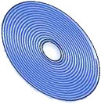  Image issue du site http://www.vulgarisation-informatique.com/graveur.php
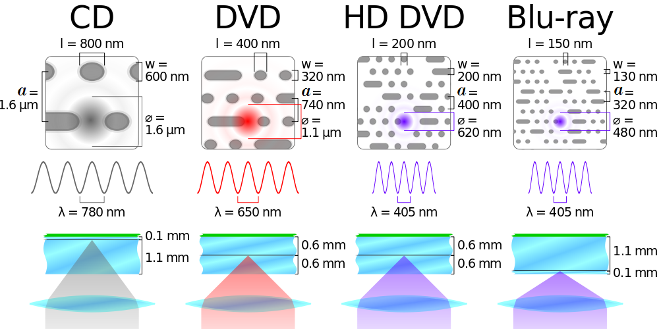
Image issue du site http://en.wikipedia.org/wiki/File:Comparison_CD_DVD_HDDVD_BD.svg

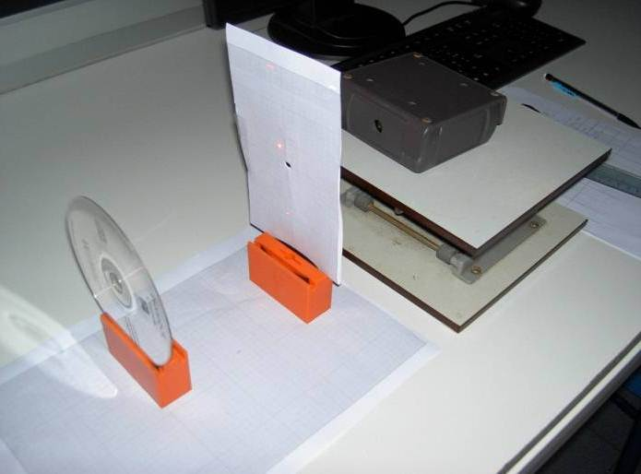
Document 4 : Dispositif expérimental de mesure de la distance a entre deux sillons d’un CD ou DVD
Ecran millimétré percé
Source laser

Support élévateur

Disque optique

Feuille de papier millimétré

B.1. Mesure du pas d’un réseau, dans l’approximation des petits angles

B.1.1. D’après le Document 2, établir l’expression du pas a d’un réseau en fonction de λ, p, x et D dans l’approximation des petits angles.
B.1.2. Calculer le pas théorique, noté a_{réf} (pas de référence) d’un réseau de 530 traits/mm.
B.1.3. Proposer et réaliser le montage permettant la mesure du pas d’un réseau.

Appel n°6 : Appeler le professeur pour vérifier le montage et les réponses aux questions B.1.1., B.1.2. et B.1.3. ou en cas de difficulté.

B.1.4. Effectuer les mesures nécessaires pour déterminer la valeur expérimentale du pas du réseau, notée a.
B.1.5. Calculer le pas a, du réseau dans l’approximation des petits angles.
B.1.6. Après avoir évalué les incertitudes sur les grandeurs intervenant dans le calcul du pas a, calculer l’incertitude de mesure U(a) :
$U\left(a\right)=a\sqrt{{\left(\frac{U(λ)}{λ}\right)}^{2}+{\left(\frac{U(D)}{D}\right)}^{2}+{\left(\frac{U(x)}{x}\right)}^{2}}$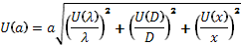

Appel n°7 : Appeler l’examinateur pour lui présenter les réponses aux questions B.1.4., B.1.5. et B.1.6. ou en cas de difficulté.

B.1.7. Les résultats expérimentaux correspondent-ils aux résultats attendus ? Justifier.

B.2. Mesure de la distance a entre deux sillons d’un disque optique (CD ou DVD)

B.2.1. Réaliser le montage permettant de mesurer la distance a entre deux sillons d’un disque optique.

Appel n°8 : Appeler le professeur pour vérifier le montage ou en cas de difficulté.

B.2.2. Pourquoi observe-t-on une figure d’interférences semblable à celle obtenue avec un réseau dans l’expérience précédente ? Justifier à l’aide des documents.

B.2.3. Faire les réglages puis les mesures nécessaires pour déterminer le plus précisément possible la distance a entre deux sillons du disque optique.

B.2.4. Calculer la distance a entre deux sillons du disque optique dans l’approximation des petits angles.

B.2.5. S’agit-il d’un CD ou d’un DVD ? Justifier.

Appel n°9 : Appeler le professeur pour lui présenter les réponses aux questions B.2.2., B.2.3., B.2.4. et B.2.5. ou en cas de difficulté.

Document réponse à rendre

Nom : |  | N° inscription :
Prénom : |  | Centre d’examen :

PARTIE A : le détecteur d’obstacle dans une voiture
A. Principe du détecteur d’obstacle
A.1.1.
Proposer la liste du matériel nécessaire pour réaliser un détecteur d’obstacle au laboratoire. Préciser en justifiant quelle doit être la nature du signal émis permettant de mesurer des longueurs.

A.1.2. Schématiser la sonde modélisée en précisant la position de l’émetteur, du récepteur et les différents branchements électriques nécessaires à la visualisation des signaux émis et reçus.

A.2 Principe d’un détecteur d’obstacle

Premier aspect : principe de détection de la distance voiture-obstacle

A.2.1. Exposer votre raisonnement permettant de déterminer la distance séparant la voiture d’un obstacle.

A.2.2. calculer l’écart relatif.

Deuxième aspect : réponse du détecteur selon le type d’obstacle

A.2.3. Proposer un protocole expérimental permettant de visualiser le signal reçu après la réflexion des ondes ultrasonores sur des obstacles de différents matériaux (plaque métallique, plaque en bois, plaque en plexiglas, carton, bloc de laine de verre, éponge).

A.2.4 Mettre en place le dispositif expérimental.
Consigner vos observations sur le signal reçu selon le matériau des obstacles.

PARTIE B DE quel disque optique s’agit-il ?
B.1. Mesure du pas d’un réseau, dans l’approximation des petits angles

B.1.1. Etablir l’expression du pas a d’un réseau en fonction de λ, p, x et D dans l’approximation des petits angles.

B.1.2. Calculer le pas théorique, noté a_{réf} (pas de référence) d’un réseau de 530 traits/mm.

B.1.3. Proposer et réaliser le montage permettant la mesure du pas d’un réseau.

B.1.4. Effectuer les mesures nécessaires pour déterminer la valeur expérimentale du pas du réseau, notée a.

B.1.5. Calculer le pas a, du réseau dans l’approximation des petits angles.

B.1.6. Après avoir évalué les incertitudes sur les grandeurs intervenant dans le calcul du pas a, calculer l’incertitude de mesure U(a) :
$U\left(a\right)=a\sqrt{{\left(\frac{U(λ)}{λ}\right)}^{2}+{\left(\frac{U(D)}{D}\right)}^{2}+{\left(\frac{U(x)}{x}\right)}^{2}}$

B.1.7. Les résultats expérimentaux correspondent-ils aux résultats attendus ? Justifier.

B.2. Mesure de la distance a entre deux sillons d’un disque optique (CD ou DVD)

B.2.2. Pourquoi observe-t-on une figure d’interférences semblable à celle obtenue avec un réseau dans l’expérience précédente ? Justifier à l’aide des documents.

B.2.4. Calculer la distance a entre deux sillons du disque optique dans l’approximation des petits angles.

B.2.5. S’agit-il d’un CD ou d’un DVD ? Justifier.

grille de suivi chronologique

Nom : |  | N° inscription :
Prénom : |  | Centre d’examen :

Questions | Observables | Observations et aides apportées
Appel 1 | Rechercher, extraire et organiser l’information  Adopter une attitude critique vis-à-vis de l’information  Concevoir un dispositif expérimental  Dessiner un schéma du dispositif expérimental
Appel 2 | Proposer un protocole expérimental  Proposer un schéma du dispositif expérimental
Appel 3 | Mettre en œuvre le protocole expérimental  Effectuer des mesures  Effectuer un calcul
Appel 4 | Proposer un protocole expérimental
Appel 5 | Mettre en œuvre le protocole expérimental  Exploiter et interpréter les observations  Analyser les résultats de façon critique
Appel 6 | Rechercher, extraire et organiser l’information  Adopter une attitude critique vis-à-vis de l’information  Mettre en œuvre le protocole expérimental  Effectuer un calcul
Appel 7 | Effectuer des mesures  Effectuer un calcul
Appel 8 | Réaliser un protocole expérimental
Appel 9 | Effectuer une mesure et exprimer un résultat  Analyser des résultats de façon critique
conclusion | Présenter, formuler une conclusion
Commun à tous les appels | Organiser le poste de travail  Présenter, formuler une conclusion  Expliquer, représenter, argumenter, commenter  Faire preuve d’écoute lors de l’échange

grille d’evaluation de compétences

Nom : |  | N° inscription :
Prénom : |  | Centre d’examen :

Compétences | coefficient | Questions | Observables | Niveau d’acquisition  A B C D
S’approprier | 1 | A.1.1  A.1.2.  B.1.1.  B.1.7. | Rechercher, extraire et organiser l’information  Adopter une attitude critique vis-à-vis de l’information
Analyser | 2 | A.2.1.  A.2.3.  B.1.3. | Proposer une stratégie pour répondre à la problématique  Concevoir un protocole/dispositif expérimental  Proposer un protocole expérimental
Réaliser | 3 | A.2.2.  A.2.4.  B.1.3.  B.1.4.  B.1.6.  B.2.3. | Dessiner un schéma du dispositif  Mettre en œuvre le protocole expérimental  Effectuer des mesures
Valider | 2 | A.2.2.  A.2.4.  B.1.2.  B.1.4.  B.1.5.  B.2.4.  B.2.5. | Effectuer un calcul  Analyser les résultats de façon critique  Exploiter et interpréter les observations  Analyser les résultats de façon critique  Exprimer un résultat  Exploiter des mesures et effectuer des calculs
Communiquer | 2 | TOUS LES APPELS | Expliquer, représenter, argumenter, commenter  Rendre compte d’observation et des résultats des travaux réalisés  Faire preuve d’écoute lors de l’échange  Présenter, formuler une conclusion

